Ergonomiczna obsługa maszyn
Systemy wsporników wychylnych z panelami IP65 podnoszą poprzeczkę konkurencji
B&R z dumą przedstawia zupełnie nową linię paneli na wspornikach wychylnych. Te pełni zabudowane panele dostępne są w szerokim wachlarzu wariantów i ze stopniem ochrony IP65, co umożliwia optymalny wybór miejscach ich zabudowy na maszynie.
B&R oferuje panoramiczne panele wielodotykowe o wielkości przekątnej od 18,5" do 24", zarówno z rozdzielczością HD Ready, jak i Full HD. Ekrany o większej przekątnej i wyższej rozdzielczości umożliwiają prezentowanie większej ilości informacji, co ma niebagatelne znaczenie dla ergonomii użytkownika.
Wysoka rozdzielczość w orientacji pionowej
Jeżeli trzeba zainstalować duży wyświetlacz tam, gdzie brakuje miejsca, B&R oferuje specjalny model pionowy o przekątnej 21,5". Panel ten, zwłaszcza doposażony w dodatkowe uchwyty boczne, można łatwo przestawiać i obsługiwać po montażu na maszynie. Dostępne są dwa warianty systemu z ekranami w technologii opornościowo-dotykowej i formatem obrazu 4:3. Dzięki nim operator maszyn może zmodernizować urządzenia sprzętowe bez zmian w istniejących aplikacjach HMI.
Proste okablowanie
Panele podłączane są ekonomicznymi przewodami standardowymi, prowadzonymi w wygodny sposób wewnątrz wysięgnika wychylnego – montaż przewodów jest możliwy nawet po jego przytwierdzeniu. Klienci, którzy zdecydują się na system połączeń Smart Display Link 3, dzięki któremu można podłączyć komputer PC znajdujący się nawet w odległości 100 m, będą dysponowali jeszcze prostszym rozwiązaniem okablowania, bo opartym na złączach RJ45.
Prosta obsługa
Systemy wysięgników wychylnych można wyposażyć w przyciski, wybieraki, przełączniki kluczowe, oraz zintegrowane wyłączniki awaryjne. Wbudowany czytnik kart RFID umożliwia przypisanie ściśle określonych praw dostępu całemu personelowi, od serwisantów do operatorów systemu. Nie trzeba już zapisywać haseł na świstkach papieru – wreszcie odchodzą lamusa, tam, gdzie ich miejsce.

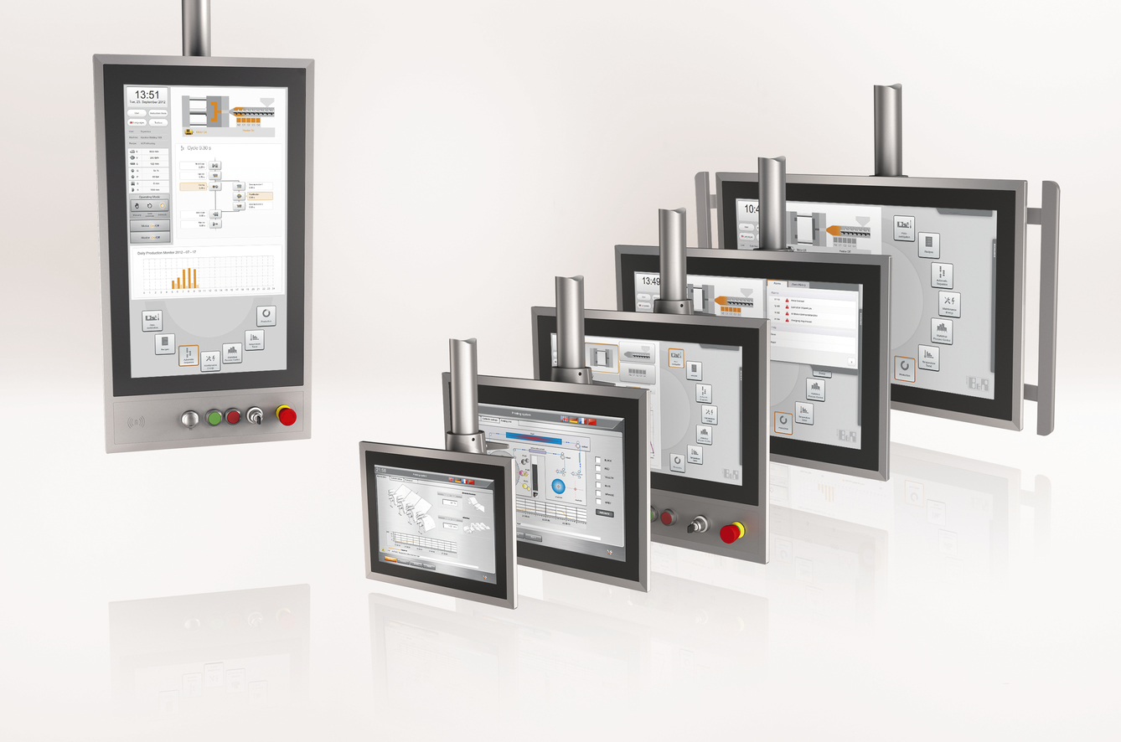
Ekrany serii Automation Panel są dostępne z 9 rodzajami wsporników wychylnych, i można je doposażyć w opcjonalne elementy łączeniowe.

O firmie B&R
B&R to innowacyjna firma z branży automatyzacji z siedzibą w Austrii i przedstawicielstwami na całym świecie. Od 6 lipca 2017 B&R stała się jednostką biznesową Grupy ABB. Jako globalny lider w automatyce przemysłowej, B&R łączy najnowocześniejsze technologie z kunsztem inżynieryjnym, oferując klientom z praktycznie każdej branży kompleksowe rozwiązania z zakresu automatyki maszyn i automatyki zakładowej, sterowania napędami, interfejsów HMI oraz zintegrowanej technologii bezpieczeństwa. Dzięki standardom komunikacji przemysłowej IoT, takim jak OPC UA, POWERLINK i openSAFETY, a także z wydajnym środowiskiem programistycznym Automation Studio, B&R nieustannie przedefiniowuje przyszłość technologii automatyzacji. Duch innowacyjności, który prowadzi B&R na szczyt przemysłowej automatyzacji, jest wzmacniany zamiłowaniem do upraszczania procesów i wyprzedzania oczekiwań klientów.
Aby uzyskać więcej informacji odwiedź stronę www.br-automation.com

